Steden omvormen voor een betere kwaliteit van leven – bevorderen van samenwerking door Living Labs

Deel 4: FOCUS

Samenvatting
Niet alle "dromen" die in de vorige module zijn gedefinieerd, kunnen het onderwerp worden van jouw Living Lab. Je moet je richten op een bepaald onderwerp om je werk beter te organiseren en snelle en waardevolle resultaten te bereiken. Het doel van de FOCUS-fase, is dan ook om een specifieke uitdaging te kiezen en de grenzen aan je Living Lab te bepalen.
In deze module leer je ook hoe je belangrijke actoren kunt identificeren en selecteren die je werk kunnen ondersteunen. Je zult een aantal waardevolle inzichten krijgen in hoe een fysieke ruimte voor je lab te creëren.

Doelstelling
Na het voltooien van deze module, zul je in staat om ...
- voor de inhoud van jouw Living Lab te focussen op belangrijke kwesties
- grenzen te stellen
- te werken met het Business Model Canvas
- de belangrijkste actoren en stakeholders te identificeren
- de belangrijkste organisatorische aspecten en de financieringsmogelijkheden voor je lab te definiëren.

1. Bundeling van de inhoud en het opzetten van de grenzen
Uit de vele ideeën die je gegenereerd hebt in de DROOM module, moet je een onderwerp selecteren waarmee je aan de slag gaat binnen je Living Lab. Door het beperken van je uitdaging kunnen de ideeën en oplossingen voor je probleem zowel in kwantiteit als in kwaliteit toenemen. De focus kan liggen op thema's (water, mobiliteit energie, afval, enz.) en / of op gebieden (hele stad, specifieke buurt).

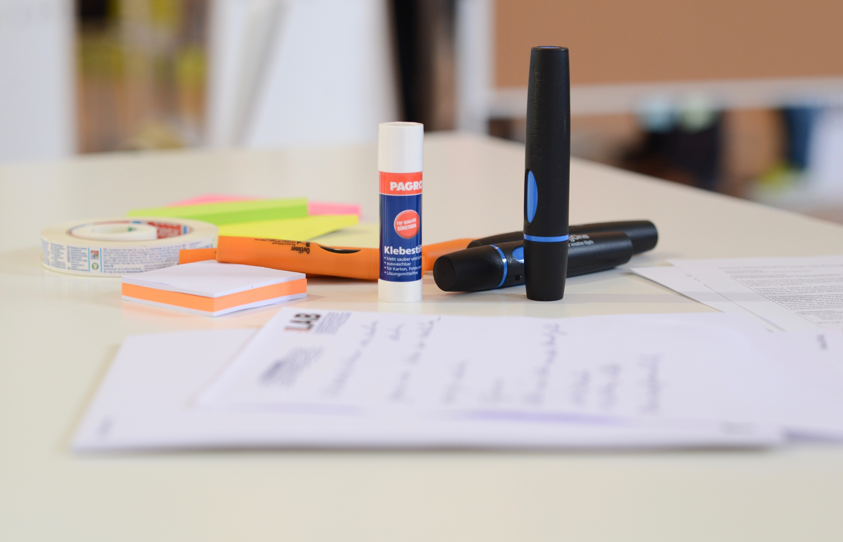
Figuur 1: Photo credit: Nikolaus Kurnik

Houd, om de inhoud van je Living Lab te concentreren, rekening met de volgende vragen:
- Wat is de focus van jouw Living Lab?
  - Bijv.: Het Energie Lab, het Water Lab, het Sociale Innovatie Lab, etc.
  - het Smart City Lab (met inbegrip van alle thema’s)
- Is je uitdaging gerelateerd aan één specifieke sector? Of zijn er verschillende sectoren bij betrokken?
- Wat zijn de mogelijke voordelen van het betrekken van verschillende (of andere?) sectoren? Hoe kunnen de verschillende sectoren profiteren van elkaar?

Om de grenzen van je Living Lab te bepalen, moet je rekening houden met de volgende aspecten:
- Ga je je richten op een bepaald onderwerp of oplossing of op een bredere reeks van onderwerpen?
- Ga je je richten op een buurt of neem je de stad als geheel in beschouwing?
- Voorbeelden: slimme mobiliteitsoplossingen voor een bepaalde groep burgers (rolstoelers), slimme en duurzame gebouwen, slimme energiesystemen voor jouw buurt, de afvalinzameling voor jouw stad, enz.

OEFENING 4
Neem een ​​specifieke uitdaging op in uw stad (of stadsdeel) waar u gedurende de gehele cursus op wilt focussen en omschrijf het kort. U kunt ook gebruik maken van voorbeelden die zijn voorgesteld in sectie DREAM punt 2. Definiëren van uw startpunt en uitdagingen of met uw eigen uitdaging.
Beantwoord dan de vragen: Waarom heb je deze specifieke uitdaging gekozen? Welke belangrijke problemen in uw stads- / stadsdeel behandelt het? Motiveer uw keuze.

TIP: Veelbelovende initiatieven
Er zijn lopen al verschillende initiatieven en projecten in jouw stad. Denk aan projecten die worden uitgevoerd door lokale overheden, bedrijven, onderzoeksorganisaties, bewegingen of kleinschalige maatschappelijke initiatieven.

OEFENING 4
Zijn er projecten die al gebeuren in jouw stad en die relateren aan jouw uitdaging?
Doe een online onderzoek en maak een lijst van maximaal 5 verschillende projecten!
Project 1: ...
Project 2: ...
Project 3: ...
Project 4: ...
Project 5: ...

TOOL BOX
Instrument: Business Model Canvas
Het Business Model Canvas (BMC) is een nuttig instrument om de focus van jouw Living Lab te definiëren. In deze module, zul je de aangepaste versie van het Business Model Canvas (BMC) gebruiken. Kijk naar het model hieronder en lees de belangrijkste definities.

Sleutelpartners | Sleutelactiviteiten | Waarden propositie  - Missie  - Hoofdprogramma  - Merk |  | Relaties | De uiteindelijke begunstigden
Sleutelpartners | Sleutel hulpbronnen |  |  | Levermethoden | De uiteindelijke begunstigden
Uitgaven |  |  | Inkomsten
Tabel 1: Business Model Canvas. Bron: Sanderse 2014:4

Belangrijkste definities van de BMC cellen voor Living Labs (kortweg: Lab)
Business model | Een business model beschrijft het kader waarin een Lab creëert, levert en waarde genereert.
Visie | Een visie geeft aan wat een Lab wil bereiken. Het is een bron van inspiratie voor toekomstige werkzaamheden. Een voorbeeld van een visie zou kunnen zijn "Een duurzame stad worden."
Sleutel-partners | Het netwerk van samenwerkingsverbanden met andere mensen of organisaties die nodig zijn om het werk van het Lab efficiënt te verdelen.
Sleutelactiviteiten | De belangrijkste acties die een lab moet uitvoeren om de waarde te bepalen.
Sleutel hulpbronnen | De fysieke, financiële, intellectuele of menselijke middelen die nodig zijn voor het business model.
Waardepropositie | De missie van het Lab, en het geformuleerde werkprogramma.
Missie | Een missie definieert het fundamentele doel van een Lab, beschrijft waarom bestaat het en wat het doet om zijn visie te realiseren. Voorbeeld: "Het creëren van duurzame energie en transportsystemen voor onze stad".
Relaties | Het soort relatie dat een Lab heeft gelegd of wil leggen met de belangrijkste begunstigers of donoren.
Levermethoden | De methoden die een Lab gebruikt om haar missie of programma-activiteiten te bereiken.
De uiteindelijke begunstigden | De doelgroep waar het Lab zich op moet richten om de visie / missie te realiseren.
Inkomsten | Bronnen van inkomsten. Dit zouden kunnen zijn: donaties, verkoop, beleggingen of andere inkomstenbronnen die beschikbaar zijn voor een Lab om te werken aan haar waarde propositie.
Uitgaven | De totale kosten van een Lab om haar activiteiten uit te kunnen voeren.
Tabel 2

OEFENING 5
Bepaal de inhoud van jouw Living Lab met behulp van het Business Model Canvas! Definieer de volgende elementen en vul ze in het Canvas in met bullet points:
- Waarde propositie: Wat is, op basis van jouw visie, je missie en wat zijn de belangrijkste programma's?
- Belangrijkste activiteiten: Op welke activiteiten zal jouw Living Lab zich richten?
- Welke programma lever methoden gebruik je?

Sleutelpartners | Sleutelactiviteiten | Waarden propositie  - Missie  - Hoofdprogramma  - Merk |  | Relaties | De uiteindelijke begunstigden
Sleutelpartners | Sleutel hulpbronnen |  |  | Lever-methoden | De uiteindelijke begunstigden
Uitgaven |  |  | Inkomsten
Tabel 3: Aangepaste versie van het Business Model Canvas. Bron: Sanderse 2014:4

2. Actoren en Stakeholders - de Living Lab Gemeenschap
Denk na!
Welke zijn de belangrijkste groepen van actoren / stakeholders die betrokken zijn bij de ontwikkeling van de stad?
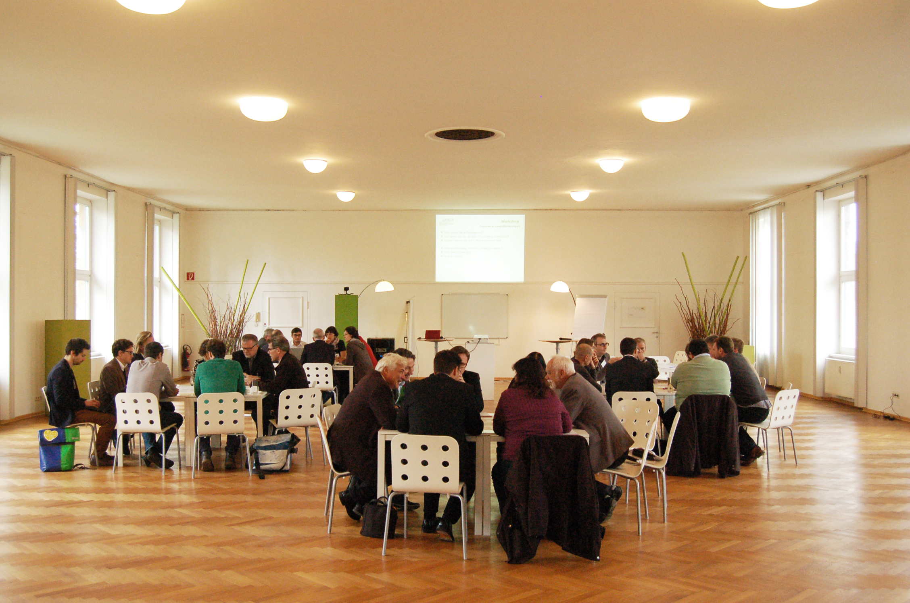
Waarom denk je dat de samenwerking van actoren uit verschillende sectoren van belang zou kunnen zijn in het proces van ruimtelijke ordening?
Figuur 2: Verschillende stakeholders werken samen aan een uitdaging in Graz. Photo credit: Stadtlabor Graz
EEN STAKEHOLDER is een persoon of een organisatie die van invloed kan zijn of die wordt beïnvloed door een strategie of project. In de stadsplanning en ontwikkeling zijn de belangrijkste stakeholders de lokale ambtenaren, beleidsmakers, stadsontwikkelaars, investeerders, ondernemers, burgers, NGO's, culturele organisaties en anderen.
Een effectieve betrokkenheid van stakeholders is een noodzakelijke voorwaarde voor het efficiënt werken van je Living Lab. Succesvolle betrokkenheid van stakeholders vraagt een commitment om actief betrokken te zijn bij hen, een relatie op te bouwen en te reageren op hun behoeften en wensen.

Participatie van stakeholders biedt steden een aantal belangrijke voordelen:
- beslissingen die genomen worden met inbreng van stakeholders zijn gebaseerd op een breder kennisveld
- Betrokkenheid van stakeholders in een vroeg stadium kan de kwaliteit, acceptatie en doeltreffendheid van projecten en voorstellen verbeteren
- gesprekken met de belangrijkste stakeholders kunnen verdere mogelijkheden openen voor samenwerking en gezamenlijke projecten
- samenwerking met stakeholders kan ondersteuning op de lange termijn voor strategieën en acties in de stad waarborgen
- Participatieve besluitvorming is transparanter

De volgende informatie over stakeholders kan nuttig zijn bij het ontwikkelen van jouw Living Lab:
- Wie moet ik erbij betrekken? Wie zouden mijn idee kunnen ondersteunen?
- Wie zijn de aansturende organisaties / change agents in mijn stad / buurt?
- Wie kan helpen bij het vinden van budget, financiering, management ondersteuning?
- Hoe en wat moet ik communiceren met de belangrijkste stakeholders (kern gemeenschap) en met wie buiten de gemeenschap?

OEFENING 6
Identificeer de voornaamste stakeholders die betrokken zijn bij de uitdaging in je stad. In deze oefening zul je de techniek van Stakeholder Mapping gebruiken. Bekijk de volgende stappen:
1. Teken een tabel op een flip-over.
Expertise
Waarde
Bereidheid

Stakeholder | Bijdrage | Legitimiteit | Bereidheid tot deelname | Invloed | Noodzaak van betrokkenheid
Stakeholder A
Stakeholder B
...
2. Brainstorm over een lijst van stakeholders, met inbegrip van iedereen die vandaag belang heeft bij jouw doelstellingen en iedereen die mogelijk morgen geïnteresseerd is. Wees specifiek door concrete organisaties, bedrijven, enz. te benoemen
3. Scoor stakeholders voor elke kolom in: hoog, midden, laag.
4. Teken een 2x2 tabel op een flip-over en geef de betrokken partijen een positie op basis van je scores.
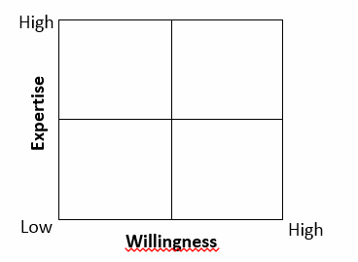
Materialen:
2x A0 flipover vel, viltstiften, pennen.

3. Living Lab als een fysieke ruimte
Living Labs kunnen worden gedefinieerd als "fysieke gebieden of virtual realities, of als ruimten voor interactie, waarin verschillende stakeholders samen werken voor het creëren, de prototyping, het valideren en testen van ideeën in de werkelijke context". Er zijn vele voorbeelden van Living Labs in Europa. Een aantal video's zijn te vinden aan het eind van deze cursus.
In dit deel zul je je richten op het opzetten van een Living Lab bedoeld als fysieke ruimte. Hier zijn een aantal belangrijke aspecten om rekening mee te houden:
- Wat zijn de eisen ten aanzien van de fysieke ruimte?
  - Zichtbare locatie?
  - Moet de burger gewoon binnen kunnen lopen?
  - Moeten studenten er kunnen werken?
  - Moet het lab dicht bij het centrum van de stad of direct in de buurt / wijk worden geplaatst?
  - Dicht bij de andere bedrijven, universiteiten, het stadhuis?
- Welke eisen worden gesteld aan:
- -Kantoor ruimte
- Gedeelde werkplekken
- Creatieve ruimtes zoals prototyping, mock-up, FabLab omgevingen
- Workshops ruimten
- Ruimten voor tentoonstellingen en lezingen
- Zijn er bepaalde instrumenten of machines die je nodig zou hebben?
- Zijn er andere lokale initiatieven / labs waar je mee zou kunnen samenwerken?

4. Living Lab als een leeromgeving
Het creëren van een omgeving om te leren en samen te werken is een cruciaal aspect van het Living Lab. Hieronder vind je een reeks van design principes die je zullen helpen je Lab te ontwerpen als een leeromgeving.

Tool Box
Design principes om een Living Lab op te zetten als leeromgeving
De volgende organisatorische en leer-principes kunnen worden toegepast bij het ontwerpen van de fysieke en virtuele ruimte voor je lab (Bron: Hanze University of Applied Science - Richtlijnen Innovation Labs (in het Nederlands) 2015)
1. Creëer een authentieke werkomgeving
Het Lab (context, taken en activiteiten, rollen en communicatie) vertegenwoordigt de dagelijkse praktijk in jouw stad en heeft een professionele werkcultuur en organisatie.
2. Vorm een leergemeenschap
Elke deelnemer wordt beschouwd als deel uitmakend van de lab gemeenschap. Iedereen leert op zijn / haar eigen tempo.
3. Maak gebruik van diversiteit
Diversiteit is welkom en wordt zeer gewaardeerd. Het kan optimaal ingezet worden als het gaat om teamwork en projectmatig werken, zowel op organisatieniveau als binnen externe netwerken.
4. Integreer leren en werken
De organisatiestructuur van het lab ondersteunt het werkproces, de kenniscreatie en het delen van informatie op alle niveaus (persoonlijk, als team, organisatie, maatschappij).
5. Faciliteer de reflectie
Deelnemers leren door te reflecteren op de taken en ervaringen die opgedaan zijn in het lab, als persoon, team of als organisatie.
6. Integreer het lab in zijn omgeving
Het lab is goed ingebed in de contextuele omgeving (partner organisaties en andere belangrijke stakeholders).

5. Organisatie en financiering
In een eerste fase wordt een Living Lab vaak gevormd door een informele groep van enthousiaste mensen die hun krachten hebben gebundeld om verandering in hun stad te brengen. Op een gegeven moment moet een besluit genomen worden over het al dan niet formaliseren van een lab.
Er zijn veel verschillende organisatorische oplossingen voor het formaliseren van een Living Lab. Je kunt bijvoorbeeld een onafhankelijk bedrijf, instelling of vereniging starten of deelnemen aan een afdeling of tak van een bestaande overheids- of niet-gouvernementele organisatie of een commerciële organisatie.
Als je erover denkt je Living Lab te formaliseren, moet je rekening houden met de volgende vragen:
- Wie is eigenaar van het Living Lab? Wat zijn de eisen aan het eigenaarschap?
- Hoe onafhankelijk wil je zijn?
- Kan het nuttig zijn om deel uit te maken van een grotere organisatie? Wat zijn de belangrijkste voor- en nadelen?
De onderstaande tabel toont de belangrijkste organisatorische en financiële aspecten waar rekening mee moet worden gehouden bij de planning van jouw Living Lab.

Wettelijke kwesties | - Heeft het Lab bepaalde verantwoordelijkheden?  - Kan het Lab in aanmerking komen voor projectfinanciering (een wettelijke status)?  - Kan het Lab medewerkers hebben en salarissen betalen?
Geld/budget | Welk geld komt er binnen?  - Wat is het business model van het Lab? (alles gratis, alles betaald, sommige dingen gratis om mensen te trekken)  - Welke vorm van financiering kan ik voor mijn projecten krijgen en waar kan ik hiernaar zoeken?  Welke uitgaven zijn er?  - Wie betaalt de salarissen voor de medewerkers?  - Hoeveel budget heb ik nodig voor projecten?
Risico’s | - Wat zijn de risico's die gepaard gaan met het exploiteren van het Lab?  - Wie zou tegen het Lab kunnen zijn? (Concurrenten, soortgelijke initiatieven etc.)
Tijdspad/planning | - Wat is de startdatum van het Lab?  - Wat is de einddatum van het Lab?  - Is het een project (met een duidelijk begin en eind) of een programma (dat langer loopt met kleinere projecten)?
Tabel 4
Fondswerving is een belangrijk aspect als het gaat om de realisatie van je projecten. Er zijn verschillende organisaties en programma’s voor fondsen op nationaal (nationale en lokale overheden) en internationaal (Europese Unie) niveau die financiële bronnen bieden voor een project gerelateerd aan Smart Cities
Hier zijn een aantal Europese referenties en strategische documenten, waar je je aan kunt melden voor financiering.
- EU-financiering mechanismen voor Smart Cities, p.13-17 (Aanbevolen !!!)
https://eu-smartcities.eu/sites/all/files/Guideline-Using%20EU%20fundings%20mechanism%20for%20smart%20cities.pdf
- The European Innovation Partnership on Smart Cities and Communities
http://ec.europa.eu/eip/smartcities/
- Horizon 2020 Research and Innovation program
https://ec.europa.eu/programmes/horizon2020/en/what-horizon-2020
Verschillende kleinere initiatieven kunnen direct op lokaal niveau gefinancierd worden. Er is altijd een mogelijkheid om uw voorstel in te dienen voor de respectieve autoriteiten in uw stad. Dit kan bijvoorbeeld de stad milieuafdeling zijn voor afvalverwerkende zaken, of het kantoor voor groene en waterbronnen voor de stedelijke tuinbouwinitiatieven. Wat echt belangrijk is, is het idee, een innovatief concept en een goed plan.
Het kan ook behulpzaam zijn om te verbinden met andere reeds bestaande initiatieven in uw buurt die betrekking hebben op soortgelijke uitdagingen. Misschien kunt u samen een aantal ideeën uitwerken en implementeren.

Voorbeeld box
Fryslan Fernijt: duurzame regionale innovaties
De Provincie Friesland in het Noorden van Nederland heeft een regionaal innovatieprogramma ‘Fryslân Fernijt’, welke tot doel heeft innovatie, kennis-overdracht/-ontwikkeling/-toepassing en netwerkvorming te stimuleren door het financieel ondersteunen van nieuwe projecten. Deze, voor Fryslân nieuwe, experimentele projecten moeten passen binnen de volgende maatschappelijke uitdagingen: gezondheid, demografie en welzijn – voedselzekerheid, duurzame landbouw en bio- economie – zekere, schone en efficiëntie energie en schone, veilige watervoorziening.
Met Fryslân Fernijt wil de provincie Fryslân een impuls geven aan innovatie, economische en maatschappelijke ontwikkeling in de regio. Ook wordt er op lokaal niveau samenwerking tussen bedrijven, overheden en burgers gestimuleerd
Meer informatie kan gevonden worden op onderstaande websites:
https://www.fryslan.frl/subsidies/subsidies-regelingen_3217/item/fryslan-fernijt-iv_5938.html

OEFENING 7
Deze oefening zal je helpen om de mogelijke financieringsbronnen voor de projecten binnen je lab in kaart te brengen.
Identificeren van mogelijkheden voor de financiering van je Living Lab door het invullen van de tabel hieronder!
Volg de onderstaande richtlijnen:
- Potentiele Hulpbron: je moet minstens 1 bron of programma noemen dat verwijst naar Smart Cities (Horizon 2020 bijvoorbeeld). Doe deze oefening voor elk niveau.
- Smart City cocept: beschrijf kort in hoeverre Smart City-aspecten binnen een geïdentificeerde hulpbron of programma meegenomen worden (bijvoorbeeld: veilige, schone en efficiënte energie). Doe deze oefening voor elk niveau.
- Betekenis van de brn: Schrijf JA of NEE, afhankelijk van de vraag of de geïdentificeerde bron bijdraagt aan jouw Living Lab uitdaging.

Gebieds/Organisatie Niveau van de bron | Mogelijke  bron | Smart City Concept | Nut van de  bron
Europees
Nationaal
Regionaal
Locaal
Anders (stichtingen/ banken / etc.)

De eenvoudigste manier voor het vervolg is om online te gaan en ...
- de programma's op EU-niveau te bekijken (gebruik links hierboven vermeld)
- op websites van de overheid te kijken op nationaal of regionaal niveau, die werken aan aspecten die verband houden met Smart Cities
- op zoek te gaan naar lokale bronnen die zich bezighouden met dit onderwerp.

Wettelijke voorwaarden
Gepubliceerd door:
e-genius – Initiative offene Bildung
Postfach 16
1082 Vienna
Austria
E-mail: info(at)e-genius.at
E-mail: katharina.zwiauer(at)egenius.at

Auteurs: Marcel Crul, Hans Schnitzer, Barbara Hammerl, Gosia Stawecka
Vertaling en editing: Marcel Crul
E Learning Consultant: Katharina Zwiauer (e-genius)
Layout: e-genius

Januari 2017


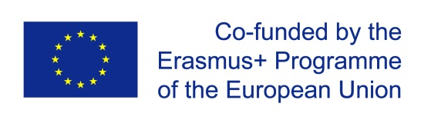
Project: SMACC - Smart City Coaching

Deze leereenheid werd gefinancierd met steun van de Europese Commissie. Deze publicatie geeft de mening weer van de auteur; de Commissie kan niet verantwoordelijk worden gehouden voor het gebruik van de hierin opgenomen informatie.
Partners:





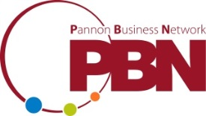


Gebruiksvoorwaaden
Deze training wordt geleverd onder de volgende ‚Creative Commons Licentie’:
Naamsvermelding-NietCommercieel-GelijkDelen 4.0 Internationaal (CC BY-NC-SA 4.0)
Je bent vrij om:
- het werk te delen — te kopiëren, te verspreiden en door te geven via elk medium of bestandsformaat
- het werk te bewerken — te remixen, te veranderen en afgeleide werken te maken
De licentiegever kan deze toestemming niet intrekken zolang aan de licentievoorwaarden voldaan wordt.
Onder de volgende voorwaarden:
- Naamsvermelding — De gebruiker dient de maker van het werk te vermelden, een link naar de licentie te plaatsen en aan te geven of het werk veranderd is. Je mag dat op redelijke wijze doen, maar niet zodanig dat de indruk gewekt wordt dat de licentiegever instemt met je werk of je gebruik van het werk.
- NietCommercieel — Je mag het werk niet gebruiken voor commerciële doeleinden.
- GelijkDelen — Als je het werk hebt geremixt, veranderd, of op het werk hebt voortgebouwd, moet je het veranderde materiaal verspreiden onder dezelfde licentieals het originele werk.
Geen aanvullende restricties — Je mag geen juridische voorwaarden of technologische voorzieningentoepassen die anderen er juridisch in beperken om iets te doen wat de licentie toestaat.
Toeschrijving aan e-genius als auteursrechthebbende moet op de volgende manier:
Teksten: auteurs van de leereenheid, jaar van uitgave, de titel van de leereenheid, Uitgever: e-genius - Initiatief offene Bildung, www.e-genius.at/nl
Illustraties: verwijzen naar de eigenaar van het auteursrecht, e-genius - www.e-genius.at/nl
Disclaimer: Uitsluiting van aansprakelijkheid:
Alle inhoud van het e-genius platform wordt zorgvuldig gecontroleerd. Desondanks wordt geen garantie gegeven op juistheid, volledigheid, actualiteit en beschikbaarheid van de inhoud. De uitgever aanvaardt generlei aansprakelijkheid voor schade en nadelige gevolgen die mogelijk voortvloeien uit gebruik of analyse van de inhoud. Beschikbaarstelling van de inhoud op e-genius is geen vervanging van deskundig advies en raadpleging daarvan geen basis voor een adviesrelatie.
e-genius bevat snelkoppelingen naar websites van derden. De snelkoppelingen verwijzen naar standpunten en (ook andere) meningen, maar vertegenwoordigen geenszins instemming met de betreffende inhoud. De uitgever van e-genius aanvaardt generlei aansprakelijkheid voor websites waarnaar de snelkoppelingen verwijzen. Dat geldt evenzeer voor de beschikbaarheid van die websites en de daar opvraagbare inhoud. Voor zover nu bekend bij de exploitant bevatten de doorgelinkte websites geen onwettige inhoud, zou dit desondanks het geval zijn of worden dan wordt conform naleving van wettelijke verplichtingen de doorverwijzing onmiddellijk verwijderd.
Inhoud van derden wordt als zodanig aangeduid. Mocht u desondanks een schending van het auteursrecht vaststellen, vragen wij u dit aan ons te melden. Na kennisname van schendingen zullen wij dergelijke inhoud onmiddellijk verwijderen of corrigeren.
Link naar het open source-platform: http://www.e-genius.at/nl

Sandarse, J. (2014): The Business Model Canvas of NGOs, Retrieved from: https://www.academia.edu/6935967/The_business_model_canvas_of_NGOs_The_business_model_canvas_of_NGOs_door_Judith_Sanderse
Nutt, P., Backoff, R. (1992). Strategic Management of Public and Third Sector Organisations: A Handbook for Leaders. San Francisco: Jossey-Bass, p.439.
Strategies Towards Energy Performance and Urban Planning (STEP UP) Project. Retrieved from http://www.stepupsmartcities.eu
Leminen, S. (2013). Coordination and Participation in Living Lab Networks, Technology Innovation Management Review, p.7
Fabrication Laboratory; example: https://www.youtube.com/watch?v=EAh5gJ3zbcM&feature=youtu.be

